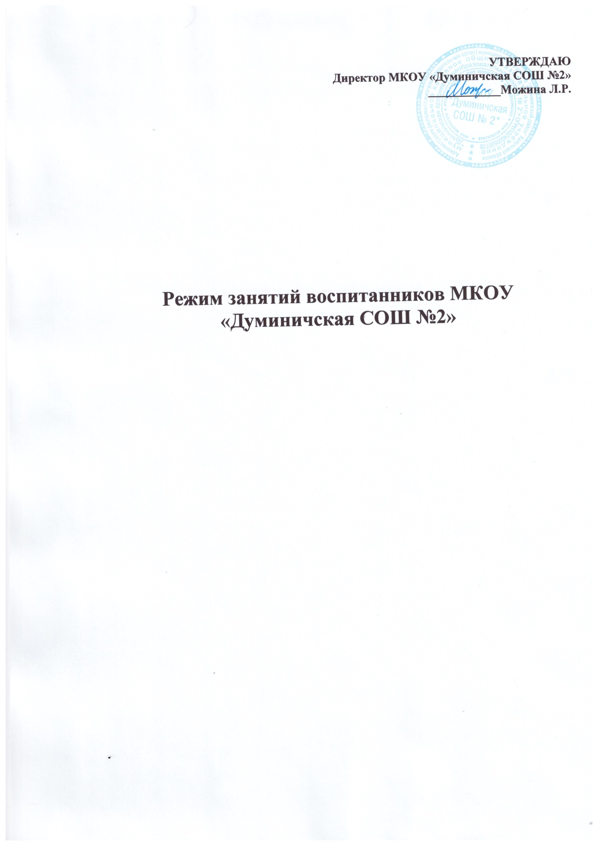

1. ОБЩИЕ ПОЛОЖЕНИЯ
   1. Режим занятий воспитанников Муниципального казенного образовательного учреждения "Думиничская СОШ №2" разработан в соответствии с:

* [Федеральным законом от 29.12.2012 № 273-](https://vip.1obraz.ru/%23/document/99/902389617/) [ФЗ](https://vip.1obraz.ru/%23/document/99/902389617/) "Об образовании в Российской Федерации";
* [СП 2.4.3648-20](https://vip.1obraz.ru/%23/document/99/566085656/) "Санитарно-эпидемиологические требования к организациям воспитания и обучения, отдыха и оздоровления детей и молодежи", утвержденными постановлением главного санитарного врача от 28.09.2020 № 28;
* [СанПиН 1.2.3685-21](https://vip.1obraz.ru/%23/document/97/486051/) "Гигиенические нормативы и требования к обеспечению безопасности и (или) безвредности для человека факторов среды обитания", утвержденными постановлением главного санитарного врача от 28.01.2021 № 2;
* [приказом Минобрнауки от 31.07.2020 № 373](https://vip.1obraz.ru/%23/document/99/565627315/) "Об утверждении Порядка организации и осуществления образовательной деятельности по основным общеобразовательным программам – образовательным программам дошкольного образования";
* Уставом МКОУ «Думиничская СОШ №2».
  1. Основная образовательная программа дошкольного образования реализуется в детском саду в соответствии с расписанием образовательной деятельности, с учетом режима работы детского сада и групп, а также режима дня, соответствующего анатомическим и физиологическим особенностям каждой возрастной группы.
  2. Режим занятий устанавливает

продолжительность образовательной нагрузки в течение одного занятия и одного дня, особенности организации занятий с применением электронных средств обучения и занятий по физическому воспитанию.

1. РЕЖИМ РАБОТЫ ДЕТСКОГО САДА И ГРУПП
   1. Режим работы детского сада: пятидневная рабочая неделя. Выходные дни – суббота, воскресенье, нерабочие праздничные дни.
   2. Разновозрастные дошкольные группы в детском саду функционируют в режиме неполного дня (10-часового пребывания) – с 7 ч 30 мин. до 17 ч 30 мин.
2. РЕЖИМ ЗАНЯТИЙ ВОСПИТАННИКОВ
   1. Образовательная программа дошкольного образования реализуется в группах, функционирующих в режиме не менее 3 часов в день. Образовательная программа дошкольного образования может реализовываться в течение всего времени пребывания воспитанника в детском саду.
   2. Продолжительность одного образовательного занятия составляет не более:

10 мин. – от полутора до трех лет;

15 мин. – для детей от трех до четырех лет;

20 мин. – для детей от четырех до пяти лет;

25 мин. – для детей от пяти до шести лет;

30 мин. – для детей от шести до семи лет.

* 1. Продолжительность суммарной образовательной нагрузки в течение дня составляет не более:

20 мин. – от полутора до трех лет;

30 мин. – для детей от трех до четырех лет;

40 мин. – для детей от четырех до пяти лет;

50 мин. или 75 мин. при организации образовательного занятия после дневного сна – для детей от пяти до шести лет;

90 мин. – для детей от шести до семи лет.

* 1. Занятия для всех возрастных групп начинаются не ранее 8.00 и заканчиваются не позже 17.00.
  2. Во время занятий воспитатели проводят соответствующие физические упражнения.
  3. Перерывы между занятиями составляют не менее 10 мин.

1. РЕЖИМ ЗАНЯТИЙ С ПРИМЕНЕНИЕМ ЭЛЕКТРОННЫХ СРЕДСТВ ОБУЧЕНИЯ
   1. Занятия с использованием электронных средств обучения проводятся в возрастных группах от пяти лет и старше.
   2. Непрерывная и суммарная продолжительность использования различных типов ЭСО на занятиях составляет:

|  |  |  |  |
| --- | --- | --- | --- |
| Электронное средство обучения | Возраст воспитанника | Продолжительность, мин., не более | |
| На одном  занятии | В день |
| Интерактивная доска | 5-7 | 7 | 20 |
| Интерактивная  панель | 5-7 | 5 | 10 |
| Персональный компьютер, ноутбук | 6-7 | 15 | 20 |
| Планшет | 6-7 | 10 | 10 |

* 1. Для воспитанников 5-7 лет продолжительность непрерывного использования :
* экрана с демонстрацией обучающих фильмов, программ или иной информации, предусматривающих ее фиксацию в тетрадях воспитанниками, составляет 5–7 минут;
* наушников составляет не более часа. Уровень громкости устанавливается до 60 процентов от максимальной.
  1. Во время занятий с использованием электронных средств обучения воспитатели проводят гимнастику для глаз.

1. РЕЖИМ ФИЗИЧЕСКОГО ВОСПИТАНИЯ
   1. Продолжительность физкультурных, физкультурно- оздоровительных занятий и мероприятий определяется с учетом возраста, физической подготовленности и состояния здоровья детей.
   2. Занятия физической культурой и спортом, подвижные игры проводятся на открытом воздухе, если позволяют показатели метеорологических условий (температура, относительная влажность и скорость движения воздуха) и климатическая зона. В дождливые, ветреные и морозные дни занятия физической культурой проводятся в групповом помещении.